七下数学 | 章节要点
第6章【实数】重要知识点
6.1 平方根
1、平方根
（1）平方根的定义：如果一个数x的平方等于a，那么这个数x就叫做a的平方根．即：如果x²=a，那么x叫做a的平方根．
（2）开平方的定义：求一个数的平方根的运算，叫做开平方．开平方运算的被开方数必须是非负数才有意义。
（3）平方与开平方互为逆运算：
±3的平方等于9，9的平方根是±3；
（4）一个正数有两个平方根，即正数进行开平方运算有两个结果；
一个负数没有平方根，即负数不能进行开平方运算；
0的平方根是0.
（5）符号：正数a的正的平方根可用√a表示，√a也是a的算术平方根；
正数a的负的平方根可用-√a表示．
（6）x²=a <==> x=±√a
a是x的平方 x的平方是a
x是a的平方根 a的平方根是x
2、算术平方根
（1）算术平方根的定义：一般地，如果一个正数x的平方等于a，即x²=a，那么这个正数x叫做a的算术平方根．a的算术平方根记为√a，读作“根号a”，a叫做被开方数．
规定：0的算术平方根是0.
也就是，在等式x²=a (x≥0)中，规定x=√a。
（2）√a的结果有两种情况：
当a是完全平方数时，√a是一个有限数；
当a不是一个完全平方数时，√a是一个无限不循环小数。
（3）当被开方数扩大时，它的算术平方根也扩大；
当被开方数缩小时与它的算术平方根也缩小。
（4）夹值法及估计一个（无理）数的大小
（5）x²=a (x≥0) <—> x=√a
a是x的平方 x的平方是a
x是a的算术平方根 a的算术平方根是x
（6）正数和零的算术平方根都只有一个，零的算术平方根是零。
（7）平方根和算术平方根两者既有区别又有联系：
区别在于正数的平方根有两个，而它的算术平方根只有一个；
联系在于正数的正平方根就是它的算术平方根，而正数的负平方根是它的算术平方根的相反数。
6.2 立方根
（1）立方根的定义：如果一个数x的立方等于a，这个数叫做a的立方根（也叫做三次方根），即如果x³=a ，那么x叫做a的立方根。求一个数的立方根的运算，叫做开立方。
（2）一个数a的立方根，记作³√a，读作：“三次根号a”，
其中a叫被开方数，3叫根指数，不能省略，若省略表示平方。
（3） 一个正数有一个正的立方根；
0有一个立方根，是它本身；
一个负数有一个负的立方根；
任何数都有唯一的立方根。
（4）利用开立方和立方互为逆运算关系，求一个数的立方根，就可以利用这种互逆关系，检验其正确性，求负数的立方根，可以先求出这个负数的绝对值的立方根，再取其相反数，即³√-a=-³√a（a＞0）。
（5）x³=a <—> x=³√a
a是x的立方 x的立方是a
x是a的立方根 a的立方根是x
（6）³√-a=-³√a，这说明三次根号内的负号可以移到根号外面。
6.3 实数
一、实数的概念及分类
无理数：像前面的很多数的平方根和立方根都是无限不循环小数，无限不循环小数又叫无理数。
实数：有理数和无理数统称实数。
1、实数的分类
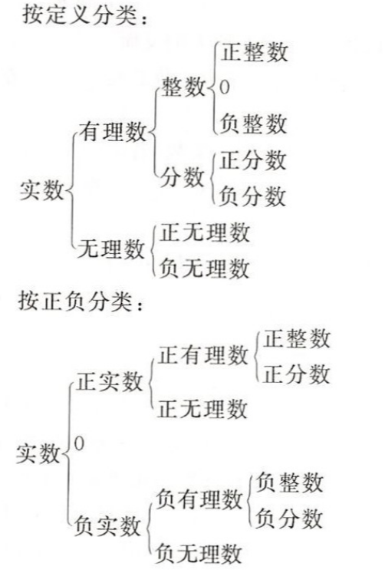

2、无理数
在理解无理数时，要抓住“无限不循环”这一时之，归纳起来有四类：
（1）开方开不尽的数，如√7,³√2等；
（2）有特定意义的数，如圆周率π，或化简后含有π的数，如π/3+8等；
（3）有特定结构的数，如0.1010010001…等；
二、实数的倒数、相反数和绝对值
1、相反数
实数与它的相反数是一对数（只有符号不同的两个数叫做互为相反数，零的相反数是零），从数轴上看，互为相反数的两个数所对应的点关于原点对称，如果a与b互为相反数，则有a+b=0，a=—b，反之亦成立。
数a的相反数是—a，这里a表示任意一个实数。
2、绝对值
一个数的绝对值就是表示这个数的点与原点的距离，|a|≥0。零的绝对值是它本身，也可看成它的相反数，若|a|=a，则a≥0；若|a|=-a，则a≤0。
一个正实数的绝对值是它本身，一个负实数的绝对值是它的相反数，零的绝对值是0。
正数大于零，负数小于零，正数大于一切负数，两个负数，绝对值大的反而小。
3、倒数
如果a与b互为倒数，则有ab=1，反之亦成立。倒数等于本身的数是1和-1。零没有倒数。
4. 实数与数轴上点的关系：
每一个无理数都可以用数轴上的一个点表示出来，
数轴上的点有些表示有理数，有些表示无理数，
实数与数轴上的点就是一一对应的，即每一个实数都可以用数轴上的一个点来表示；反过来，数轴上的每一个点都是表示一个实数。
三、科学记数法和近似数
1、有效数字
一个近似数四舍五入到哪一位，就说它精确到哪一位，这时，从左边第一个不是零的数字起到右边精确的数位止的所有数字，都叫做这个数的有效数字。
2、科学记数法
把一个数写做±a×10^{n}的形式，其中1≤a＜10，n是整数，这种记数法叫做科学记数法。
四、实数大小的比较
1、数轴
规定了原点、正方向和单位长度的直线叫做数轴（画数轴时，要注意三要素缺一不可）。
解题时要真正掌握数形结合的思想，理解实数与数轴的点是一一对应的，并能灵活运用。
2、实数大小比较的几种常用方法
（1）数轴比较：在数轴上表示的两个数，右边的数总比左边的数大。
（2）求差比较：设a、b是实数，
a-b＞0<==>a＞b
a-b=0<==> a=b
a-b＜0<==>a＜b
（3）求商比较法：设a、b是两正实数，
a/b＞1<==>a＞b
a/b=1<==>a=b
a/b＜1<==＞a＜b
（4）绝对值比较法：设a、b是两负实数，则|a|＞|b|=a＜b.
（5）平方法：设a、b是两负实数，则a²＞b²=b＜a.
五、实数的运算
1、加法交换律：a+b=b+a
2、加法结合律：（a+b）+c=a+（b+c）
3、乘法交换律：ab=ba
4、乘法结合律：（ab）c=a（bc）
5、乘法对加法的分配律：a（b+c）=ab+ac
6、实数混合运算时，对于运算顺序有什么规定？
实数混合运算时，将运算分为三级，加减为一级运算，乘除为二能为运算，乘方为三级运算。同级运算时，从左到右依次进行；不是同级的混合运算，先算乘方，再算乘除，而后才算加减；运算中如有括号时，先做括号内的运算，按小括号、中括号、大括号的顺序进行。
7、有理数除法运算法则就什么？
两有理数除法运算法则可用两种方式来表述：
第一，除以一个不等于零的数，等于乘以这个数的倒数；
第二，两数相除，同号得正，异号得负，并把绝对值相除。零除以任何一个不为零的数，商都是零。
8、什么叫有理数的乘方？幂？底数？指数？
相同因数相乘积的运算叫乘方，乘方的结果叫幂，相同因数的个数叫指数，这个因数叫底数。记作: an
9、有理数乘方运算的法则是什么？
负数的奇次幂是负数，负数的偶次幂是正数。正数的任何次幂都是正数。零的任何正整数幂都是零。
10、加括号和去括号时各项的符号的变化规律是什么？
去（加）括号时如果括号外的因数是正数，去（加）括号后式子各项的符号与原括号内的式子相应各项的符号相同；括号外的因数是负数去（加）括号后式子各项的符号与原括号内式子相应各项的符号相反。

